**Конспект НОД по ручному труду**

**Тема: Одуванчик**

**Дата проведения: 07.04.2020**

**Провел воспитатель:**

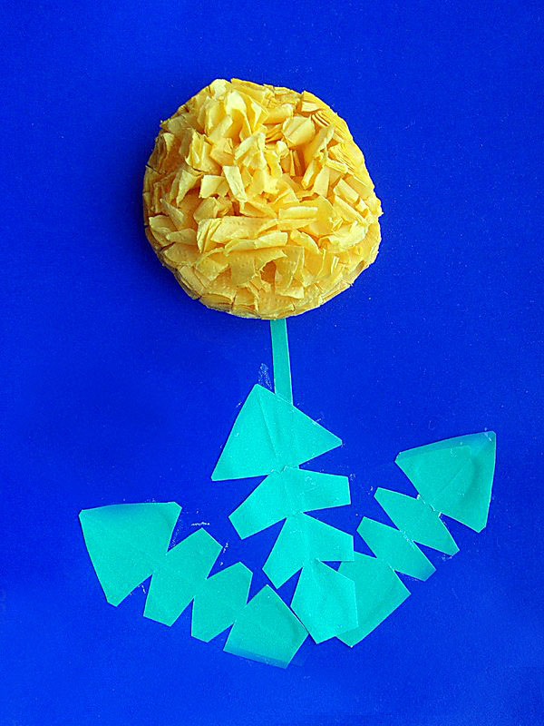

**Цели**: - Продолжать знакомить детей с представителями растительного мира родного края.  
 - Расширить и уточнить знания об одуванчике.

- Уточнять знания о весне и её признаках.

- Воспитывать эмоциональный отклик на красоту цветка, описание его в стихотворной форме.  
 - Способствовать развитию бережного отношения к живой природе.

- расширять и активизировать словарь по теме.

- учить совершать нравственно-направленные действия (помочь пчёлкам).

- продолжать учить выполнять движения в соответствие с текстом.

- формировать элементарные перцептивные (обследовательские) действия.

- формировать умение конструировать по замыслу с учётом особенностей материала.

- совершенствовать умение работать ножницами.

- учить соблюдать инструкцию взрослого при выполнении трудовой деятельности

с опасными инструментами и материалами (ножницами, клеем).

- поощрять и закреплять желание трудится.

- Учить детей радоваться полученному результату.

- Развитие творческого воображения

**Материал:** Картинка с изображением цветущего одуванчика, пчела – игрушка, музыкальная запись с пчелиным жужжанием, готовый образец поделки;

**раздаточный:** салфетки жёлтого цвета, сложенные в 4 раза и скреплённые в центре, цветная бумага зелёного цвета, лист картона, клей, кисть, ножницы,

влажные салфетки, клеёнка.

**Программное содержание:**

Ребята, скажите, какое сейчас время года?

Правильно, сейчас время года весна. Что происходит весной с природой? (Природа просыпается от сна, тает снег, прилетают птицы, появляется первая трава, расцветают первые цветы). Как вы думаете, какие цветы распускаются одни из первых?

Да, одуванчики раньше всех расцветают.

Послушайте одно очень красивое стихотворение:

Уронило солнце

Лучик золотой.

Вырос одуванчик -

Первый молодой!

У него чудесный

Золотистый цвет,

Он большого солнца,

Маленький портрет!

(Воспитатель показывает картинку с изображением одуванчика)

Посмотрите, какой красивый одуванчик. Чем же этот цветок на солнце похож? (он круглый и жёлтый)

Давайте рассмотрим одуванчик. Из каких частей он состоит? (цветок, стебель, листья)

Слышите, жужжит кто-то? (звучит запись пчелиного жужжания, воспитатель вносит пчелу- игрушку)

Домовитая хозяйка

Полетает над лужайкой,

Похлопочет над цветком,

Он поделится медком

Кто это, ребята? Правильно, к нам в гости прилетела пчела. Давайте поздороваемся с ней.

Пчелка узнала, что у нас в группе появился одуванчик. Она рано проснулась, а цветы еще нигде не расцвели. Пчелке так хочется нектара попробовать. Вот она к нам и прилетела. У пчёлки очень большая семья. И одного цветочка им мало. Как же нам помочь пчёлам?

Правильно, ребятки, давай мы сделаем много одуванчиков, чтобы хватило всем пчёлам.

Но сначала нам нужно сделать зарядку, чтобы подготовить наши ручки к работе:

"Цветы"

Наши красные цветочки  *(прижимаем локти друг к другу, смыкаем кисти в виде лодочки)*

Распускают лепесточки.  *(раскрываются в виде чаши, перед лицом)*

Ветерок немножко дышит,  *(кисти движутся против часовой стрелки и по часовой стрелке)*

Лепестки колышет.  *(кисти рук наклоняются влево и вправо)*

Наши красные цветочки  *(прижимаем локти друг к другу, смыкаем кисти в виде лодочки)*

Закрывают лепесточки,  *показать пальчиками, как лепестки закрываются)*

Они тихо засыпают,

И головкою кивают.

Теперь проходите на свои рабочие места и посмотрите из чего мы будем делать одуванчик. Что вы видите? (бумажные салфетки и цветная бумага). Возьмите в руки салфетки. Какие они? (мягкие, приятные на ощупь, они шуршат, рвутся). Из них мы сделаем сам цветок. Я эти салфетки уже скрепила между собой. Вам остаётся вырезать из них ровный круг, как солнышко. Теперь отделите верхний слой, и соберите все краешки к центру вверх. Так нужно сделать со всеми слоями. Вот какой получился пышный одуванчик. Давайте приклеим его на картон так, чтобы он был в верхней части листа. Посмотрите, чего же не хватает одуванчику? (стебля и листьев). Стебель мы сделаем из цветной бумаги зелёного цвета. Нужно отрезать длинную полоску, скрутить её, намазать края клеем и склеить её. Теперь стебель приклеим цветку. Осталось вырезать листья. Листья мы тоже сделаем из цветной бумаги. Посмотрите, как нужно их вырезать, чтоб они получились нужной формы. Теперь вы вырезайте листья и приклеивайте их.

Вот и готовы наши одуванчики! Какие они получились яркие, пушистые, красивые. Давайте из них сделаем цветочную полянку для пчёлок и пригласим их в гости. Думаю, такие цветочки им придутся по душе и они сделают много сладкого душистого мёда.

**Конспект НОД по ручному труду**

**Дата проведения: 14.04.2020**

**Провел воспитатель:**

**Тема: Цветущее дерево**

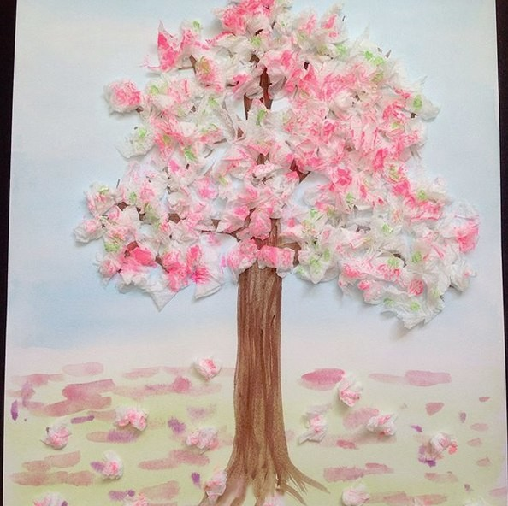

**Цели: -** Расширить знания детей о деревьях веной

- Воспитывать эмоциональный отклик на красоту цветущего дерева.

- Способствовать развитию бережного отношения к живой природе.

- расширять и активизировать словарь по теме.

- продолжать учить выполнять движения в соответствие с текстом.

- формировать элементарные перцептивные (обследовательские) действия.

- Развивать цветовое восприятие

- совершенствовать мелкую моторику пальцев, и кистей

- формировать умение конструировать по замыслу с учётом особенностей материала.

- поощрять и закреплять желание трудится.

- Учить детей радоваться полученному результату.

- Развитие творческого воображения.

- Приучать детей быть аккуратными.

**Материал:** картинки с изображением деревьев, игра на развитие речевого дыхания «Бабочка лети!» (бабочки на ниточках), образец поделки.

**Раздаточный:** бумажные салфетки ярких цветов, кисть, клей, влажные салфетки, клеёнка,

ёмкость для скатанных шариков.

**Предварительная работа:** чтение художественных произведений про мир растений; рассматривание иллюстраций; беседа по экологическому воспитанию;

**Программное содержание:**

- Ребята, давайте поприветствуем друг друга:  
       Давайте порадуемся солнцу и птицам,  
       А также порадуемся улыбчивым лицам  
       И всем, кто живёт на этой планете,  
      "Доброе утро" скажем мы вместе.  
       "Доброе утро!" взрослые и дети.

- Ребята, кто из вас видел цветущее дерево? Какое оно? (рассматривание картинок). Они яркие и разноцветные. Смотреть на них одно удовольствие. Скажите, пожалуйста, какие части тела есть у дерева? (ветки, листья, ствол, корни).

Давайте представим, будто мы бабочки и будем летать вокруг деревьев:

**Динамическая пауза «Дерево».**Руки подняли и помахали -Это деревья в лесу. Локти согнули, кисти встряхнули -Ветер сбивает росу. Плавно руками помашем -Это к нам птицы летят: Как они сядут, покажем. Крылья сложили назад. Ветер тихо клён качает, Вправо - влево наклоняет. Раз - наклон, два - наклон, Зашумел листвою клён.

Дети выполняют движения в соответствии со словами.

**Упражнение на развитие речевого дыхания «Аромат цветов»**

*Дети через нос делают спокойный вдох, задерживают дыхание и продолжительно выдыхают, произносят «А – ах!»*

В апреле, в апреле луга запестрели.

С прогулки букеты приносим в апреле.

Крапивы немного домой притащи –

Пусть бабушка сварит зеленые щи.

Какие деревья? (яркие, разноцветные, весёлые, красивые, и т.д.)

Ребята, вот посмотрите, у меня есть совсем не такие деревья. Они не яркие, не красивые. И не весёлые совсем. Их кто-то нарисовал, а украсить забыл. Давайте, мы поможем нарядиться дереву.

Подходите к своим рабочим местам. Внимательно посмотрите на стол и скажите, чем мы будем украшать дерево? Правильно, бумажными салфетками. Возьмите в руки салфетки и скажите, какие они? (мягкие, приятные на ощупь, они шуршат, рвутся, яркие, красочные, разноцветные). От салфетки нужно отрывать кусочки, скатывать из них шарики. Потом эти яркие шарики мы приклеим на ветки дерева. Только вы не забудьте, что клея не нужно брать на кисточку слишком много, иначе цветок получится неаккуратным. (Самостоятельная деятельность детей).

ИТОГ: Какие красивые получились у нас цветущие деревья. Давайте мы превратимся в пчелок и полетаем вокруг цветущего дерева

Дует ветерок, качаются листочки

И поют свои песенки.

Весенние листочки

На веточках сидят,

Весенние листочки

Детям говорят;

Вишневый – и-и-и-…

Абрикосовый–о-о-о…

**Конспект НОД по ручному труду**

**Дата проведения: 21.04.2020**

**Провел воспитатель:**

**Тема: «Веселые поварята»**

**Цели:** - Познакомить детей с трудом повара – кондитера, с характерными особенностями внешнего вида.

- формировать представление о ряде белее сложных профессий, направленных на

удовлетворение потребностей человека и общества.

- Расширить кругозор и словарный запас детей.

- совершенствовать умение отгадывать загадки

- Воспитывать интерес к трудовой деятельности повара – кондитера.

- формировать умение конструировать по замыслу с учётом особенностей материала.

- знакомство детей с солёным тестом и её свойствами.

- поощрять и закреплять желание трудится.

- Учить детей радоваться полученному результату.

- продолжать учить выполнять движения в соответствие с текстом.

- развитие творческого воображения.

**Материал:** Картинка с изображением повара, повара- кондитера;

Музыкальное сопровождение «Пряники» (обработка А. Э. Фрунзе)

**Раздаточный: цветное** солёное тесто, фасоль, различные макаронные изделия, доски для лепки, влажные салфетки, подставки из картона.

**Предварительная работа:**

- дидактическая игра «Назови профессию», « Кто что делает», « Что нужно повару?»;  
 - беседа на тему « Все профессии важны»

**Программное содержание:**

Ребята сегодня мы с вами поговорим об очень важную профессию. Но какой вы отгадайте сами:

Скажи, кто так вкусно

Готовит щи капустные,

Пахучие котлеты,

Салаты, винегреты,

Все завтраки, обеды?

Ответ: Повар

Правильно, мы сегодня поговорим с вами о поваре. Посмотрите на картинку и скажите кто такой повар. Да, ребята, повар, это человек, который готовит еду: салаты, супы, борщи, макароны, картофельное пюре, жарит котлеты, лепит пельмени, варит каши.  
Но сегодня мы познакомимся с профессией повар – кондитер.

Повар – кондитер - это человек, который готовит, выпекает, а потом украшает пирожные, торты, печенья, пряники.  
Профессия кондитера очень сложная, и в то же время очень интересная, творческая и… вкусная.  
Каждый из вас, наверное, был в кафе, или покупали в магазине вкусные пирожные и торты. Как красиво они украшены: и цветочками, и грибочками, и различными шариками, и сердечками. Так много продается в магазинах разных видов печенья и пряников. Это всё приготовил повар – кондитер!

Напеку я пирожков,

И коврижек, и рожков.

Вот такой имею дар:

Я кондитер – кулинар.

У повара – кондитера есть специальная одежда, которую он одевает, приходя на работу. Это – халат, фартук, колпак или косынка. А делает он это для того, чтобы не испачкать свою одежду, и чтобы ворсинки, волосы не попали в еду.

Ребята, скажите, как называется человек, который выпекает пирожные и торты? Правильно, кондитер.

Какую одежду он одевает, придя на работу?

А сейчас я хочу предложить вам стать кондитерами и приготовить красивые пирожные. Пирожные мы будем лепить из цветного, соленого теста. Кушать их нельзя, но зато с ними можно играть, когда они высохнут, в «Кафе», в «Магазин», угощать кукол или просто подарить.

Давайте сделаем зарядку для наших ручек:

**Пальчиковая гимнастика**

Тесто ручками помнем. (сжимать и разжимать пальчики).  
Сладкий тортик испечем (прихлопывать ладонями).  
Серединку смажем джемом, (круговые движения пальцами по ладони).  
А верхушку, сладким кремом. ( круговые движения пальцами по ладони).  
И кокосовою крошкой (сыпем «крошку» пальчиками обеих рук).  
Мы посыплем торт немножко.  
А потом заварим чай, (пальцы «щепотью», круговые движения кистями обеих рук).  
В гости друга приглашай! (ладони вверх, сжимать и разжимать пальцы).

Теперь занимайте свои рабочие места. Возьмите в руки солёное тесто. Скажите, какое оно на ощупь. Правильно, мягкое, эластичное, упругое, тягучее. Сначала мы скатаем шар из комочка солёного теста. Сплющиваем его. Это основа. Помещаем на подставку. Сейчас нужно украсить наше «пирожное» макаронными изделиями, фасолью, придавая изделию законченный вид. Стараемся сделать «пирожное» как можно красивее. У кого пирожное уже готово, ставьте его сушиться. Вот какие красивые, аппетитные получились изделия. На каждом из них неповторимый узор. Ребята, да вы настоящие повара – кондитеры.

И ещё, мы должны дать обещанье «Весёлых поварят»!  
А теперь мы улыбнемся,  
Крепко за руки возьмёмся.  
И друг другу на прощанье  
Мы подарим обещанье.  
Будем с тестом мы дружить,  
И лепить! Лепить! Лепить!

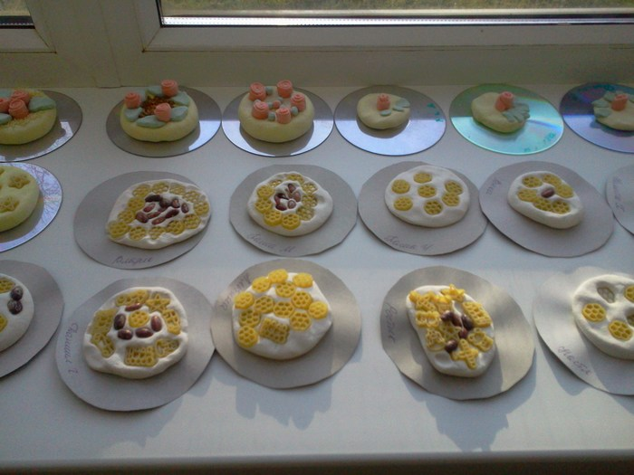

**Конспект НОД по ручному труду**

**Дата проведения: 28.04.2020**

**Тема: «Кошечка» - техника - оригами**

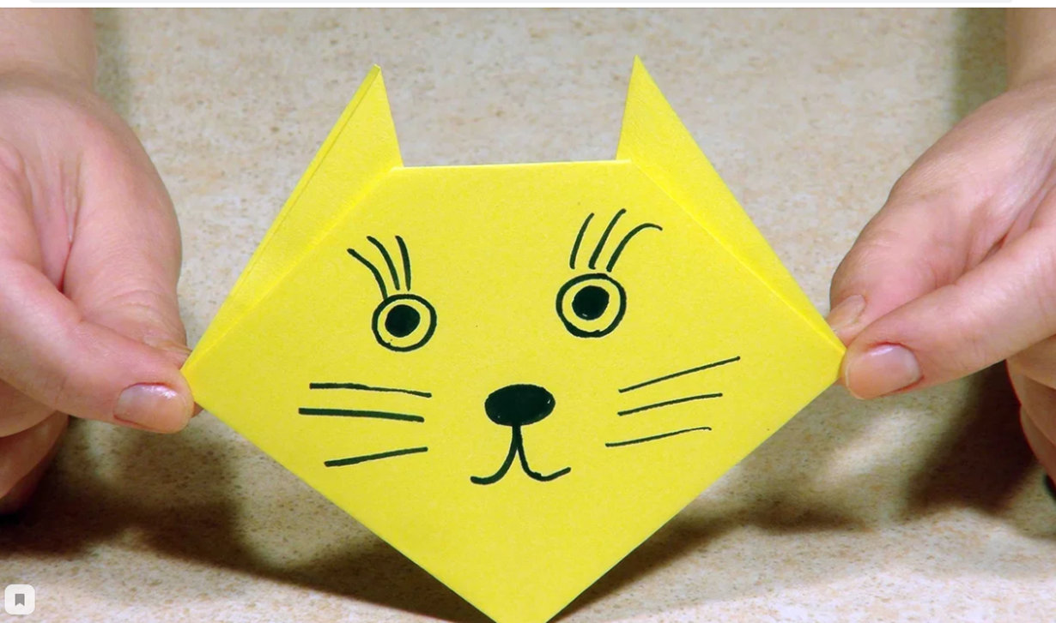

**Цель: Используя приемы техники** оригами**, научить складывать из бумаги мордочку котенка.**

**Задачи:**

**Образовательные**

**-** Учить базовым азам оригами

- складыванию базовой формы *«треугольник»*.

**Развивающие**

- развивать мелкую моторику рук

- продолжать развивать внимание

**Воспитательные**

- продолжать прививать любовь к животному миру.

- воспитывать уважение к своему труду и труду других людей

**Материалы к непрерывной образовательной деятельности:**

- готовый образец работы

- квадрат бумаги для каждого ребенка

- вспомогательные схемы

**Предварительная работа:**

- беседа о домашних питомцах, в частности, о кошках, их образе жизни, повадках; рассматривание иллюстраций с изображениями различных пород кошек.

**Ход**

**Воспитатель:** Здравствуйте, ребята. Как я рада вас видеть. Какие вы все красивые и веселые.

**Дети:** Здравствуйте!

Собрались все дети в круг.

Я - твой друг и ты - мой друг!

Дружно за руки возьмёмся

И друг другу улыбнёмся.

Мы за руки возьмёмся,

Друг другу улыбнёмся.

Мы по кругу пойдём.

Хоровод заведём (ходьба по кругу).

С добрым утром, глазки!

Вы проснулись?

С добрым утром, ушки!

Вы проснулись?

С добрым утром, ручки!

Вы проснулись?

С добрым утром, ножки!

Вы проснулись?

Глазки смотрят.

Ушки слушают,

Ручки хлопают,

Ножки топают.

Ура, мы проснулись!

Воспитатель: Сегодня, ребята мы будем кое- что конструировать, а что, догадайтесь сами, слушайте загадки:

Я умею чисто мыться

Не водой, а язычком.

Мяу! Как мне часто снится

Блюдце с теплым молочком!

Острые ушки, на лапках – подушки

Усы – как щетинка, дугою спинка.

Днём спит или сказки говорит,

Ночью бродит, на охоту ходит.

**Дети:** Это кошка!

**Воспитатель:** Правильно! Это кошка! Кошку зовут Мурка (показывает игрушку кошки, сделанную из бумаги в технике оригами). Посмотрите ребята, это кошка не простая, она сделана из бумаги в технике оригами. Это традиционное японское искусство складывания различных фигур из бумаги.

**Воспитатель:** Ребята, Кошке Мурке грустно одной, у нее нет друзей. Поможем ребята кошечке найти друзей, котиков и кошечек?

**Дети**: Да! Поможем!

**Воспитатель:** Правильно, мы сконструируем друзей для Мурки, таких же, как она, бумажных котиков. И тогда Мурка никогда не будет скучать и грустить. Садитесь за столики. Посмотрите, как я это буду делать.

**Воспитатель:** Для изготовления головы котенка мне надо взять квадратный лист бумаги и согнуть его по диагонали, чтобы получился треугольник, хорошенько прогладить сгиб. Вот так. *(показ)*

Получилось, ребята?

**Дети**: Да

**Воспитатель:** Молодцы. Для получения ушек котенка я загну нижние уголки треугольника вверх. Вот так**. *(показ)*** (воспитатель помогает детям, у которых возникли затруднения)

Все справились?

**Дети:** Да!

Воспитатель: Замечательно

**Воспитатель:** Чтобы окончательно сконструировать мордочку кошечки, мне необходимо загнуть верхний угол треугольника. Вот так. *(показ)* Получилось, ребятки?

**Дети:** Да!

**Воспитатель:** Умнички!А теперь переверните заготовку и дорисуйте карандашами недостающие элементы (глаза, нос, усы)

**Воспитатель:** Какие замечательные кошечки и котики у вас получились! А теперь придумайте клички своим кошкам! Какие клички придумали?

**Дети:** Васька, Кокос, Муся, Катя, Батон и т. д.

**Воспитатель:** Замечательные клички. Теперь у нашей Мурке много друзей! Как здорово! Да, ребята?

**Дети**: Да!

**Воспитатель**: Ребята, вам понравилось складывать игрушку кошку из бумаги?

**Дети:** Понравилось!

Воспитатель: Ребята, послушайте стихотворение

Звук мурррчащего Кота —

самый мой любимы звук.

Это вам не тра-та-та,

это вам не стук-тук-тук.

Я печалюсь от бум-бум,

часто хмурюсь от бам-бам,

создающих жуткий шум,

создающих страшный гам!

Если вдруг заметит Кот,

что печален я и хмур,

тотчас песню запоёт

под названием

МУР-МУР.

Так уютно мне,

когда

в тишине услышу вдруг

звук мурррчащего Кота —

самый мой

любимый звук.

**Воспитатель:** Какую технику вы использовали?

**Дети**: Оригами

**Воспитатель:** Что означает слово оригами?

Дети: складывание бумаги